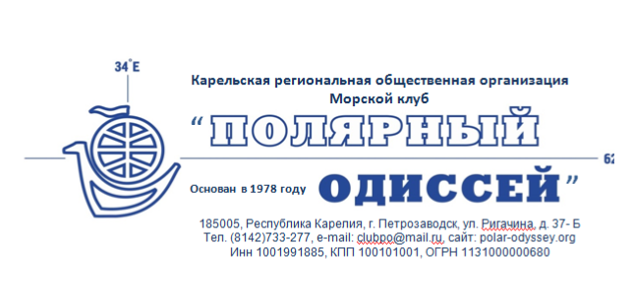
Приглашение на фестиваль
Приглашаем Вас на наш фестиваль «Алые паруса над Онего», который пройдёт 13 сентября с 10.00 до 19.00 на территории морского историко-культурного центра «Полярный Одиссей». Фестиваль будет приурочен к 180-тилетию Русского географического общества. Проект «Поморская школа традиционного судостроения и мореходства. Поморский коч 2025». реализуется в рамках гранта Фонда президентских грантов.
Главным мероприятием в программе фестиваля станет открытие «Поморской школы традиционного судостроения и мореходства» в рамках которой будет построен коч «Помор» и подготовлены будущие члены экспедиции, начало строительства которого будет освящаться церковью. Также в программе фестиваля будут мастер-классы по народной гребле, концертная программа, катание на исторических судах, возможность сфотографироваться на палубе бригантины «Полярный Одиссей» под алыми парусами и получить из рук Грея и Ассоли «Меморандум» (договор о намерениях), образец прилагается к письму. Вас ждёт гастрономическая ярмарка.
Будущее судно и «Школа» являются первым этапом реализации проекта по развитию народной дипломатии «Морская международная арктическая экспедиция Миссия «Золотой Век», рассчитанного на 5-7 лет. Приглашаем активных романтиков и мечтателей к участию в этом проекте.
Приложение:
афиша;
программа фестиваля;
«Меморандум»;
проект.

С уважением,
президент морского клуба «Полярный Одиссей» Дмитриев В.Л.

clubpo@mail.ru, +79214503388

